**规范正交化**

**什么是规范正交化？**

如果向量集{v0, …, vn-1}每个向量都是互相正交且皆具单位长度，那么我们就称此集合是规范正交的。

**使用点积将向量集规范正交化(格拉姆-施密特正交化)**

基本步骤：设w0 = v0

对于1≤ I ≤ n-1，令

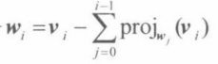

规范化步骤：令wi = wi / |wi|

**通过叉积来进行正交化处理**

基本步骤：

1. 令w0 = v0 / |v0|
2. 令w2 = w0 x v1 / |w0 x v1|
3. 令w1 = w2 x w0